Centro de custo da operação do roteiro antes da alteração do cadastro do centro de recurso:
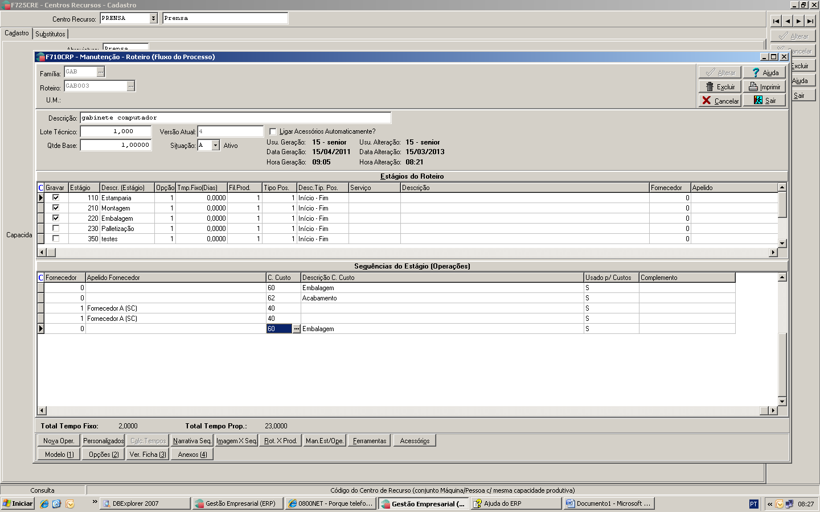

Alterando centro de custo do cadastro do centro de recurso:
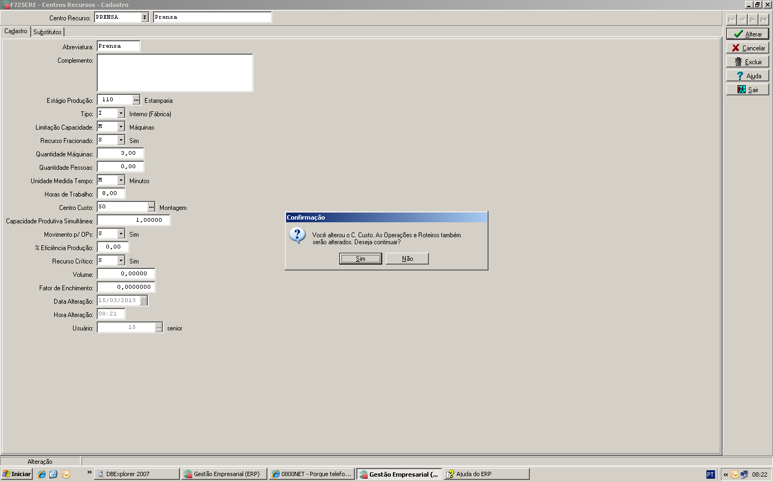
Optando por “Sim”, atualiza o cadastro da operação e roteiro.
